专利技术交底书
企业名称： | 南京赛宁信息技术有限公司 |  | 统一社会信用代码： | 91320115080271299G
申请人姓名： | 申请人为自然人时填写 |  | 申请人身份证号： | 申请人为自然人时填写
专利名称： | 一种分布式网络靶场网络资源分配和拓扑分发的方法与系统
通讯地址: |  |  | 邮编:
是否同步申请实质审查： | 是/否 |  | 是否申请  提前公布： | 是/否
技术联系人： | 姓名：詹志  电话：13361875998  E-mail：zhanzhi@cyberpeace.cn
发明人（可以写多个）：
第一发明人的身份证号码：

一、技术领域 ：本发明或实用新型属于何技术领域，可以在哪些领域应用。
计算机、软件领域、网络安全
二、背景技术：（即现有技术）1、介绍所属技术领域的现有技术，尤其是与本发明欲改进的核心技术有关的技术现状。2、可从大的技术背景（该技术领域的总体状况）和小的技术背景（与本发明改进的具体技术密切相关的技术状况）两个方面进行介绍。3、如果现有技术出自专利文献、期刊、书籍等，则提供出处。现有技术有相关附图的，最好一并提供并结合附图说明。
随着日益复杂和严峻的网络空间安全威胁，我国对网络空间安全相关基础设施的重视程度日益提高。除了军队、网安和网信等专用网络靶场外，更多高校、科研机构和科技企业着眼不同领域核心应用场景，开发了许多专用网络靶场。随着云计算、大数据等新技术的日臻成熟，通过有效整合和协调各类资源，综合性、大规模的分布式网络靶场成为发展趋势，网络靶场也逐渐从成本高昂的本地集群部署的方式，转向分布式服务提供的模式。
在构建跨地区分布式网络靶场时，每个地区的节点的IP、网关设置相对于单体网络靶场，需要额外全局考虑完整网络拓扑的IP、网关设置。同时不同靶场之间的联通也需要额外分配vlan资源。同时靶场由单地集群的部署模式转变成多地分布式部署的模式，需要设计地区之间消息传递、拓扑分发机制，保证消息传递、拓扑分发的完整性和一致性。
本专利提供一种机制，可以支持高效分配上述提到的节点IP、网关、以及不同靶场联通使用的vlan这些网络资源。同时提供了一种高效的消息传递、拓扑分发机制，保证消息传递、拓扑分发的完整性和一致性。

三、现有技术存在的问题：1、客观评价现有技术的缺点，会带来哪些问题（这些缺点是针对本发明的优点来说的，本发明正是要解决这些问题和缺点，本发明不能解决的问题和缺点不必写）。2、如果找不到对比技术方案及其缺点，可用反推法，根据本发明的优点来找出对应的缺点。3、缺点可以是成本高、结构复杂、性能差、工艺繁琐等类似问题。4、针对前面现有技术的所有缺点，逐一正面描述本发明所要解决的技术问题。
现有网络靶场基础存在的缺点
1.节点IP、网关等网络资源的分配，需要分析完整网络拓扑节点的配置情况。对于大规模分布式靶场，完整的网络拓扑数据加载和分析对单机资源消耗大，没有充分利用分布式的优点。
2.本地集群靶场没有考虑跨网络靶场互联互通需要的vlan网络资源的统一分配问题。
3.本地集群靶场没有考虑跨地区多靶场直接消息传递拓扑分发机制。

四、本发明或实用新型采用的技术方案：本部分是专利文件中最重要的部分，越详细越好。
1、阐明本发明是通过什么样的技术方案来解决其技术问题的（即实现发明目的），不能只有原理，也不能只作功能介绍，应当详细描述本发明的各个发明改进点及相应的技术方案。
2、技术方案应当清楚、完整地描述本发明的技术特征（如构造、组织、形状等）以及作用、原理，以使本领域普通技术人员能够实施本发明为准。
3、对于不同类型的发明创造需采用不同的描述方式来说明其技术方案。例如：对于设备发明，应当具体说明其零部件的结构及其连接关系，必要时结合附图加以说明；对于方法发明，应当具体说明其工艺方法、工艺流程和条件（如时间、压力、温度、浓度）；涉及机电一体化的发明，对于其中与电路有关的内容应当提供电路图、原理框图、流程图或时序图，并结合附图进行具体说明；对于涉及软件、业务（商务）方法的专利申请，除提供流程图外，还应提供相关的系统模块框图，并按照流程的时间顺序，以自然语言对各步骤进行描述。
4、所有附图应当有相应的文字描述，图中的关键词或注释尽量用中文。所有英文缩写（除了普遍公认有确定含义的）应有中文注释。注意，附图尽可能提供可编辑格式的版本以便代理人调整，如Visio、CAD、PPT等。
针对上述问题，本发明设计了一种方案，实现大规模分布式网络靶场高效分配节点ip和网关。以及提供跨靶场网络互联需要的vlan资源集中高效分配的机制。
具体系统设计架构和实现核心方案如下：

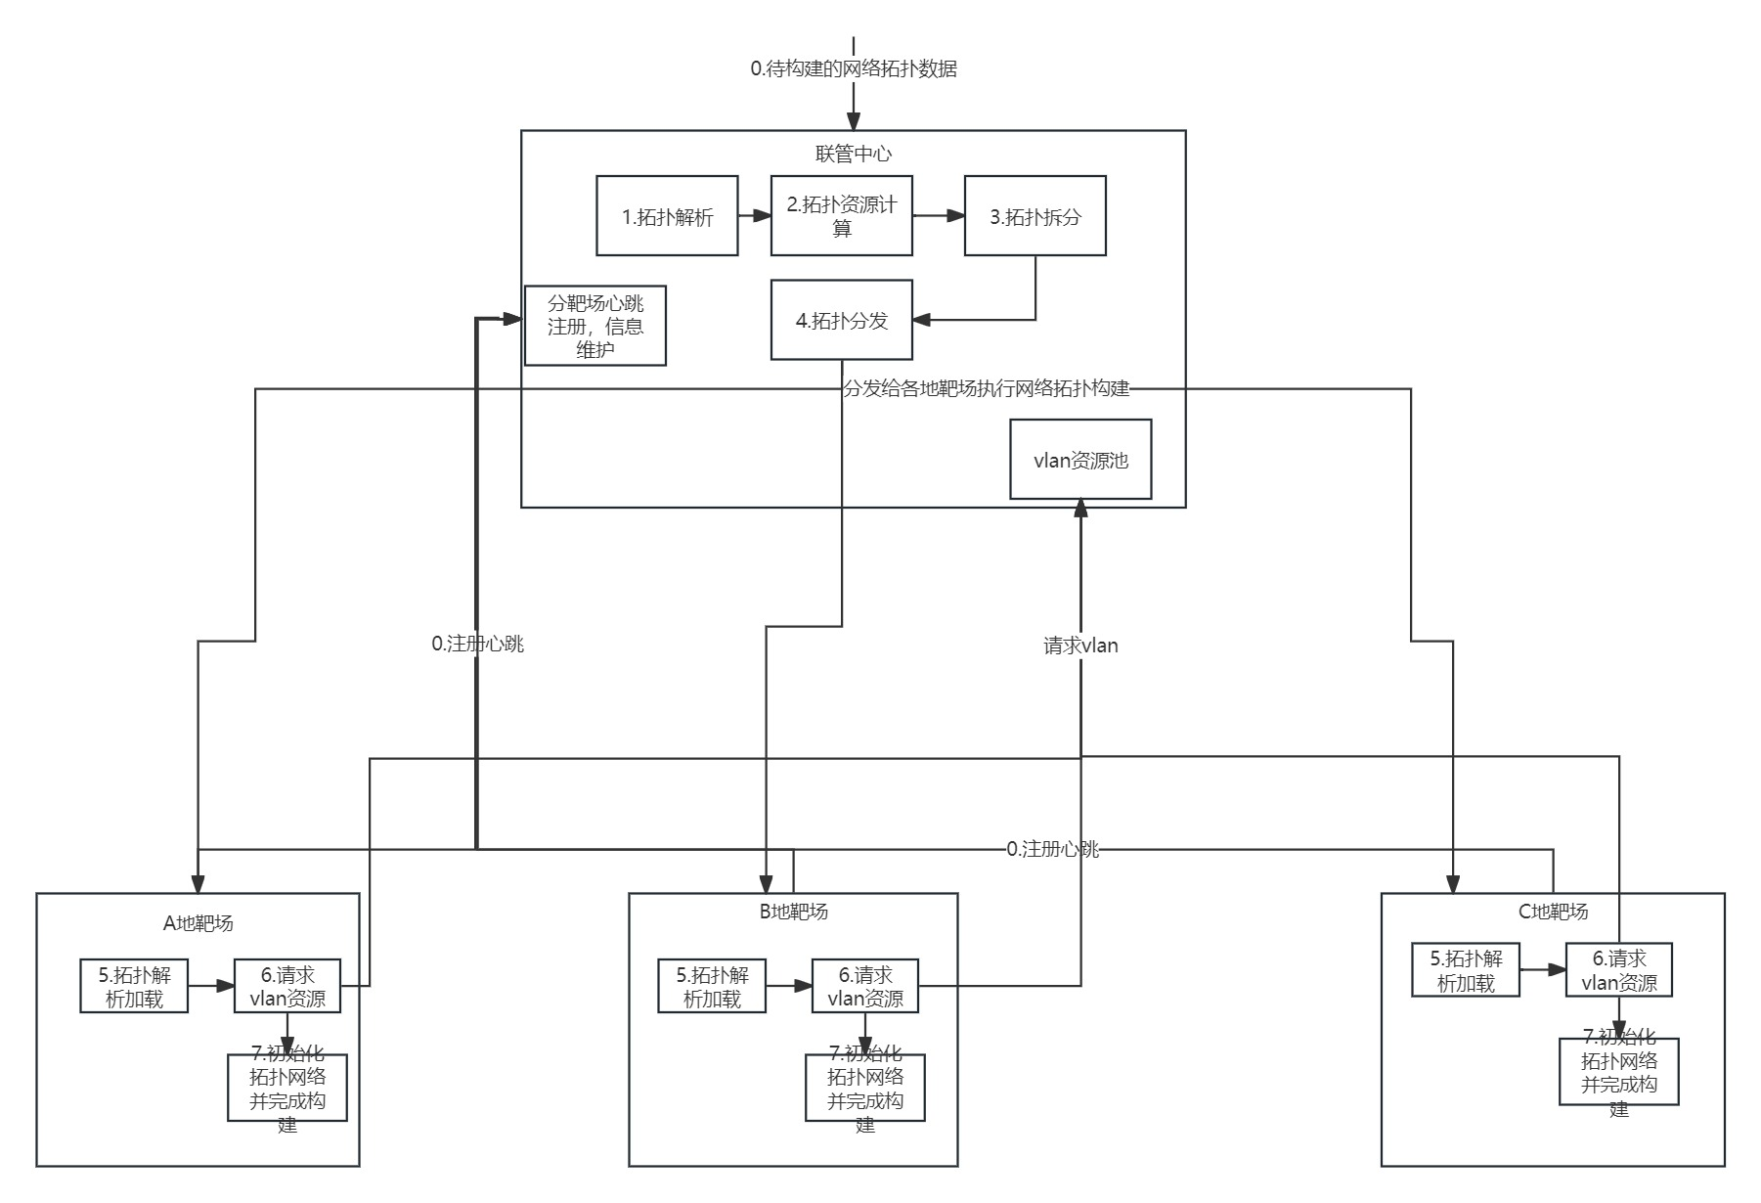

如上图所示，架构顶层是一个联管中心，负责解析计算外部输入拓扑，并分发给注册的各地靶场。
1.各地靶场会向指定联管中心注册心跳自身的状态。
2.联管中心接收外部拓扑输入，并将其解析，加载成自身的网络拓扑数据结构。
3.进行网络拓扑资源计算，这一步计算各个地区靶场占用的IP资源池，以及vlan资源池。
3.1占用IP资源池
占用IP资源池的目的是为了实现各个地区之间的网络网段不冲突。如果没有预先占用规划好每个地区的IP资源池，很有可能出现某两地区中某个网络分配到同一网段。使得两个相同网段的节点由于网段冲突，无法实现互联互通。
3.1.1 如何占用IP资源池
对于每个总拓扑，IP资源池都是一样的。一般默认为192.168.0.0/16。则默认总的网段资源池为192.168.0.0/24-192.168.255.0/24，用Set(IP)表示。
3.1.1.1分析总拓扑，计算每个分靶场的网段个数，用N(r)表示某靶场的网段个数，算法如下：
3.1.1.1.1遍历拓扑的所有连线。Set(S)记录所有遍历的交换机。
3.1.1.1.2 如果连线两端的节点l,r都为同一个靶场内的节点。
3.1.1.1.3 如果Set(S)包含l或r，则当前连接处理结束。
3.1.1.1.4 如果Set(S)不包含l或r，N(r) = N(r) + 1，且如果l或r的类型为交换机，则对应的节点加入到Set(S)中。
3.1.1.1.5 如果连线两端的节点l,r归属不同的靶场。
3.1.1.1.6 从Set(IP)中预先随机取一个网段192.168.x.0/24给该连线设置上。如果l的类型为路由器或者防火墙，将l该连接的端口ip设置为192.168.x.254，同时将该连线的网关设置为此ip。
3.1.1.1.7 遍历完连线后，可以得到当前拓扑中每个分靶场需要使用的网段资源情况。总的网段资源为Set(S)，将Set(S)按每个靶场需要的网段资源比例下发到各个分靶场。
3.2 占用vlan资源池
占用vlan资源池的目的是为了区分不同跨靶场连接使用的vlan范围。避免不同靶场之间使用的vlan产生冲突。vlan的范围默认是1-4094，在联管中心有一个vlan资源池模块，负责分配vlan资源。详细的分配过程如下：
3.2.1 vlan资源池存储有当前所有占用的vlan信息。信息格式是(connect_id, port_id, vlan,valid_flag)，connect_id是连接id， port_id是端口id， vlan是当前连接使用的vlan，valid_flag代表此条vlan记录信息是否有效
3.2.2 遍历全拓扑的连线，如果连线的两端分属不同靶场，则需要申请vlan资源
3.2.3 获取vlan资源文件锁，防止并发导致vlan资源分发冲突。
3.2.4 查询数据库是否存在connect_id对应数据，如果存在，比较port_id，如果不存在connect_id，获取当前数据中最大vlan值，将(connect_id, port_id, Max(vlan)+1, false)加入数据库中，如果存在connect_id，但是不存在port_id，获取到已存在的connect_id的vlan，新增（connect_id, port_id, vlan, false)到数据库。如果connect_id和port_id都存在，直接返回数据库中对应的vlan。
3.2.5 释放vlan资源文件锁。
可以看到在联管中心中，给每个跨靶场的连线都预先申请好了vlan，但是vlan的valid_flag为false, 该valid_flag需要到各个分靶场实际启动拓扑构建，需要再次向联管中心的vlan资源池申请，将vlan_flag转为true，如果构建失败，或者构建完成后销毁靶场构建，则将flag转为false。
- 完成拓扑资源计算后，进行拓扑拆分
拓扑拆分，是将输入的全拓扑数据，按照每个节点归属的靶场信息，拆分成对应靶场的拓扑。详细过程如下：
  - Set(a-E)记录a靶场的节点信息，Set(a-P)记录某靶场的端口信息，Set(a-C)记录a靶场的端口连线信息。
  - 遍历全拓扑中的节点，如果节点归属于a靶场，则Set(a-E)添加该节点
  - 遍历全拓扑中的端口，如果端口归属的节点属于a靶场，将Set(a-P)添加该端口
  - 遍历全拓扑中的连线，如果连线两端的端口l,r有任一在Set(a-P)中，则将此连线加入Set(a-C)
就此，可以得到只归属于a靶场的拓扑信息。
- 拓扑分发
只有拓扑分发给所有靶场都成功后，才可以执行后面的拓扑构建流程。为了保证拓扑分发的有效和准确性，使用rocketmq实现事务消息。

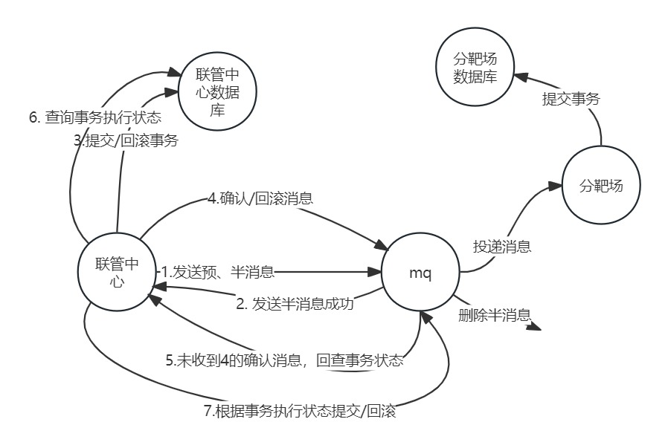

详细流程图如上，使用rocketmq的事务性消息机制。只有联管中心操作数据库，将数据库中对应拓扑分发状态变成成功，完成数据库变更事务，并提交mq确认消息，分靶场才能收到拓扑分发消息，开始实际执行拓扑解析，构建。
如果发生联管中心执行数据库事务阻塞，会出现没有及时执行步骤4，向mq提交确认消息。此时由于设置了mq回查，由于事务阻塞，导致回查失败，从而导致半消息被删除。但是实际上数据库事务并没有执行失败。因此需要根据数据库的配置，设置回查事务的有效时间。本系统数据库使用的是mysql，数据库事务默认超时时间是50s，其它时间如数据库执行查询时间，buffer刷新时间相比较于事务超时时间都很小，可以忽略。因此设置mq回查确认时，如果(T_{消息发送时间} - T_{当前时间}) < T_{数据库默认超时时间}则返回不确定状态，等待下一次回查。

五、本发明或实用新型的关键改进点：提炼出技术方案的关键改进点（即哪些改进点是重点想要保护的创新内容），列出1、2、3……以提醒代理人注意，便于代理人撰写权利要求书。
- 增加联管中心预先对全拓扑的分析计算，提前分配公用的网络资源(IP和vlan)，单靶场只需要获取自己节点的拓扑即可
- 联管中心和靶场直接消息分发传递，采用rocketmq分布式事务机制，保证拓扑分发、拓扑状态消息传递的完整性和一致性。
六、本发明或实用新型取得的有益效果：结合本发明创造，写明其与现有技术相比具有的优点：比如产率、质量、精度和效率的提高，能耗、原材料、工序的节省；加工、操作、控制、使用的简便等。注意要结合技术方案中的改进点说明，做到有理有据。
能有效管理联合多地单体靶场，实现大规模拓扑分布式跨地区构建。
七、本发明或实用新型的替代方案：1、如有替代方案，请详尽写明，以提供足够多的具体实施方式，有助于使专利的保护范围更宽。2、替代方案可以是部分结构、器件、方法步骤的替代，也可以是完整技术方案的替代。

注意：
1.代理人并不是技术专家，交底书要使代理人能看懂，尤其是背景技术和详细技术方案，一定要写的全面、清楚。
2.英文缩写有中文译文，避免使用英文单词，最好在术语解释部分给出。
3.全文对同一事物的叫法应统一，避免出现一种东西多种叫法。
4.认为需要保密的地方可在交底书中注明，对代理人不必保密。
5.专利法规定：
1）专利必须是一个技术方案，应该阐述发明目的是通过什么技术方案来实现的，不能只有原理，也不能只做功能介绍；
2）专利必须充分公开，以本领域技术人员不需付出创造性劳动即可实现为准。

